Configura VSC (Visual Studio Code)
Por Héctor Núñez García el 04/10/2024
Índice
1 Configura tu editor Visual Studio Code según tus preferencias y muestra una captura de pantalla de tu archivo settings.json final. 3
2 Busca sobre las extensiones de VSC. Instala las que consideres más interesantes para optimizar tu trabajo como desarrollador. Muestra la captura de pantalla de las extensiones instaladas y comenta su funcionalidad. 4
3 Practica con la abreviaciones Emmet 5

Configura tu editor Visual Studio Code según tus preferencias y muestra una captura de pantalla de tu archivo settings.json final.
Link de información.
Voy a modificar el estilo del tema del programa, la fuente de texto, tamaño del texto, configuración sobre el mapa, configuración de autoguardado, formateo del código, etc. Nos iremos al apartado de configuración pulsando sobre el engranaje de la esquina inferior izquierda y en “Settings” →
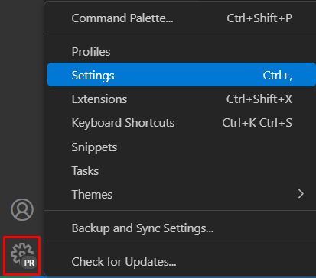
Este es el resultado final de nuestro settings.json
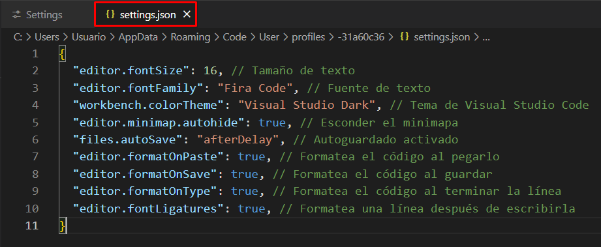

Busca sobre las extensiones de VSC. Instala las que consideres más interesantes para optimizar tu trabajo como desarrollador. Muestra la captura de pantalla de las extensiones instaladas y comenta su funcionalidad.
En mi caso, he instalado las siguientes extensiones que me permiten trabajar de manera más óptima y cómoda, incluyendo iconos personalizados, mejora visual, etc. →
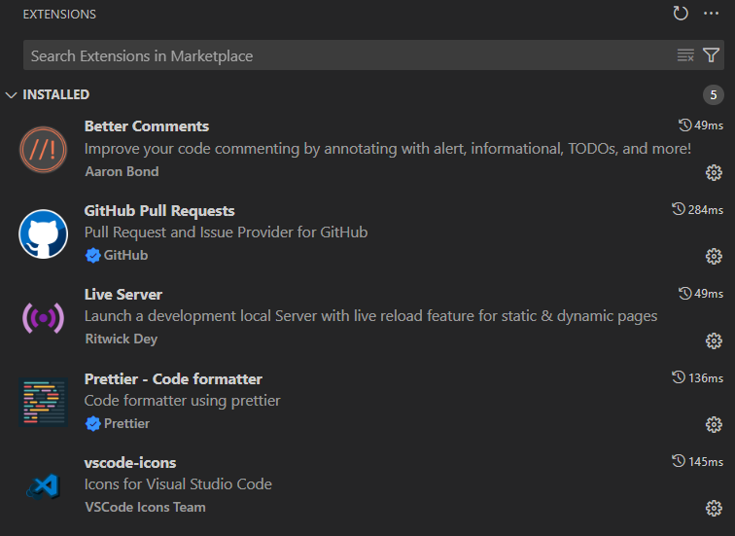
- Better Comments:
Permite establecer diferentes tipos de avisos en los comentarios, pudiendo destacar los más importantes, los que solo sirven de información, de alertas, etc.
- GitHub Pull Requests:
Nos permite enviar peticiones pull de manera más sencilla y sin errores, además de ayudar a solucionar diferentes errores que nos ocurran trabajando con GitHub.
- Live Server:
Nos permite ejecutar un simulador de servidor dinámico y estático en el que podemos ejecutar diferentes programas y ver los resultados al instante.
- Prettier – Code Formatter:
Formateador de código que nos ayuda a organizar la estructura del código mejorándola y siendo agradable a la vista del programador.
- Vscode-icons:
Cambio de iconos visuales que nos ayuda a identificar mejor los archivos con los que trabajamos.

Practica con la abreviaciones Emmet
Con la ayuda de la siguiente pagina web probaré algunas abreviaciones de Emmet y mostraré el resultado que se consigue con estas→
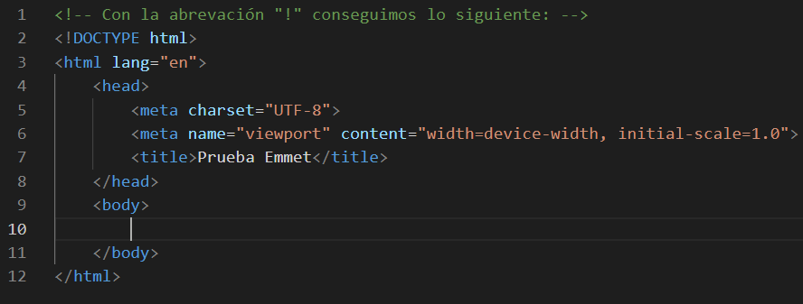
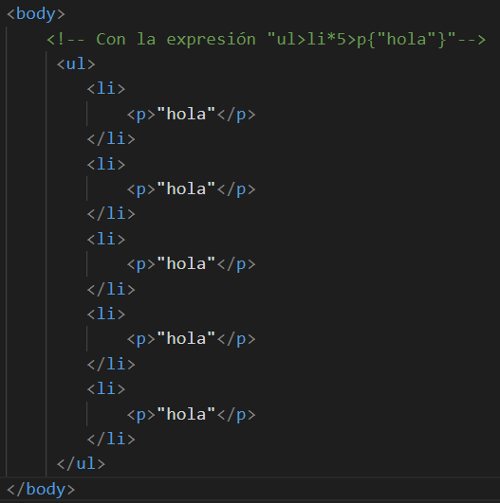
- Abreviación “!” →

- Abreviación “ul>li*5>p{"hola"}” →
- Abreviación “table>tr*2>td.datos$*5” →
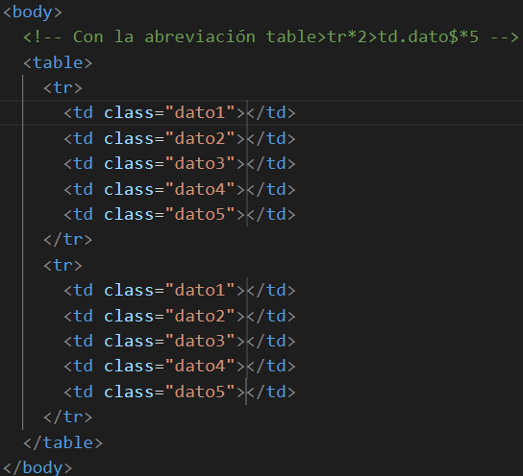
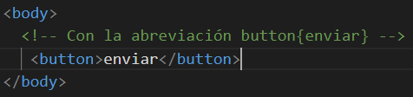
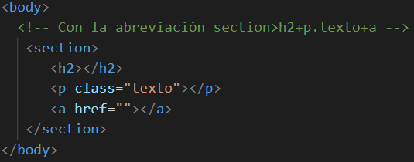
- Abreviación “section>h2+p.texto+a” →

